GET DATA
/TYPE=XLSX
/FILE='D:\git\jianmo\MATLAB\校赛\声环境第二题.xlsx'
/SHEET=name 'Sheet1'
/CELLRANGE=FULL
/READNAMES=ON
/DATATYPEMIN PERCENTAGE=95.0
/HIDDEN IGNORE=YES.
EXECUTE.
DATASET NAME 数据集3 WINDOW=FRONT.
FACTOR
/VARIABLES 交通噪声 城市区域噪声
/MISSING LISTWISE
/ANALYSIS 交通噪声 城市区域噪声
/PRINT INITIAL CORRELATION EXTRACTION FSCORE
/PLOT EIGEN
/CRITERIA MINEIGEN(1) ITERATE(25)
/EXTRACTION PC
/ROTATION NOROTATE
/METHOD=CORRELATION.

因子分析

备注
已创建输出 |  | 29-MAY-2018 17:46:00
注释
输入 | 活动数据集 | 数据集3
输入 | 过滤器 | <无>
输入 | 权重 | <无>
输入 | 拆分文件 | <无>
输入 | 工作数据文件中的行数 | 10
缺失值处理 | 对缺失的定义 | MISSING=EXCLUDE：将用户定义的缺失值视为缺失。
缺失值处理 | 使用的个案数 | LISTWISE：统计基于那些对于任何所用变量都不具有缺失值的个案。
语法 |  | FACTOR  /VARIABLES 交通噪声 城市区域噪声  /MISSING LISTWISE  /ANALYSIS 交通噪声 城市区域噪声  /PRINT INITIAL CORRELATION EXTRACTION FSCORE  /PLOT EIGEN  /CRITERIA MINEIGEN(1) ITERATE(25)  /EXTRACTION PC  /ROTATION NOROTATE  /METHOD=CORRELATION.
资源 | 处理程序时间 | 00:00:00.17
资源 | 耗用时间 | 00:00:00.41
资源 | 所需的最大内存量 | 1176 (1.148K) 字节

[数据集3]

相关性矩阵
 |  | 交通噪声 | 城市区域噪声
相关性 | 交通噪声 | 1.000 | .885
相关性 | 城市区域噪声 | .885 | 1.000

公因子方差
 | 初始 | 提取
交通噪声 | 1.000 | .943
城市区域噪声 | 1.000 | .943

提取方法：主成分分析法。

总方差解释
成分 | 初始特征值 |  |  | 提取载荷平方和
成分 | 总计 | 方差百分比 | 累积 % | 总计 | 方差百分比 | 累积 %
1 | 1.885 | 94.260 | 94.260 | 1.885 | 94.260 | 94.260
2 | .115 | 5.740 | 100.000

提取方法：主成分分析法。

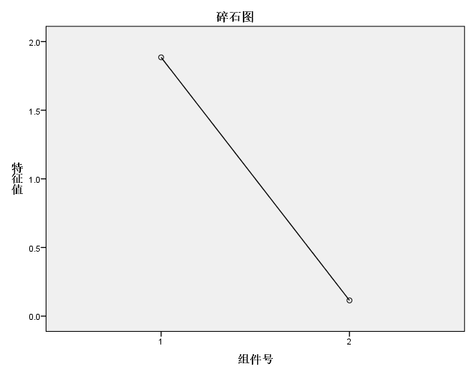

成分矩阵ª
 | 成分
 | 1
交通噪声 | .971
城市区域噪声 | .971

提取方法：主成分分析法。ª
a. 提取了 1 个成分。

成分得分系数矩阵
 | 成分
 | 1
交通噪声 | .515
城市区域噪声 | .515

提取方法：主成分分析法。

成分得分协方差矩阵
成分 | 1
1 | 1.000

提取方法：主成分分析法。

